
Schön sein und schön bleiben - Oberflächen aus TROGAMID®
17. März 2010

Dr. Ursula Keil
Marketing Support High Performance Polymers
Telefon +49 2365-49-9878
Telefax +49 2365-49-5992
ursula.keil@evonik.com

Oberflächen aus mikrokristallinem TROGAMID® sind hart im Nehmen: Weder Sonnenlicht noch Hitze, Stöße oder Kosmetika und andere Chemikalien können ihnen etwas anhaben. Evonik Industries, Essen, bietet für diese hochwertigen Deckschichten einerseits das Granulat TROGAMID® CX, das im Spritzguss verarbeitet werden kann, andererseits TROGAMID® TCR Folien, die zur Oberflächenkaschierung eingesetzt werden. Sie sind in Dicken zwischen 50 µm und 750 µm sowohl für die Oberflächendekoration als auch für den Oberflächenschutz erhältlich.

Gerade in langlebigen Produkten wie Automobilen sollen aufwendig dekorierte Blenden, Konsolen und Bedienelemente über die gesamte Lebensdauer des Fahrzeugs ansehnlich bleiben. Dabei werden sie beim Berühren oft großen Belastungen ausgesetzt: Schweiß, Hautfett und Kosmetika greifen die Oberflächen an, auch Reinigungsmittel können Beschädigungen hervorrufen. Hinzu kommen häufige Temperaturwechsel, wenn das Fahrzeug etwa nach einer kühlen Nacht in der prallen Sonne steht. Durch diese Belastungen wächst die Gefahr, dass es an den Oberflächen zu Spannungsrissen oder Eintrübungen kommt. Reklamationen und Imageverluste sind die Folge.

Die Lösung sind Oberflächen aus mikrokristallinem TROGAMID®. Dieses glasklare transparente Polyamid ist anderen transparenten Kunststoffen in seiner Chemikalienbeständigkeit, vor allem auch in der Beständigkeit gegen Sonnencremes und Kosmetika weit überlegen. Bestätigt wurde dies durch eine vergleichende Untersuchung nach VW Prüfvorschrift mit Handcreme und Sonnencreme. TROGAMID® Folien waren dabei für 24 Stunden bei 80 °C mit den Cremes in Kontakt. Der Test gilt als bestanden, wenn durch die Behandlung keine sichtbare Veränderung des Materials eintritt und die Kratzfestigkeit auf gleichem Niveau wie vor dem Test liegt. Einzig die nur 50 µm dicken Spezialpolyamidfolien bestanden diesen Test in allen Punkten. Im Vergleich waren Styrolacrylnitril (SAN), kratzfest beschichtetes Polymethylmethacrylat (PMMA) und Polycarbonat (PC).

Darüber hinaus lässt die kristallklare, farblose Optik der TROGAMID® Folien oder Spritzgussüberzüge maximale Freiheit in der Oberflächengestaltung. Farbverschiebungen bei rückseitig gedruckten Dekoren treten nicht auf. Die Deckschichten sind stabil gegen Witterungseinflüsse und UV-Licht, gut abriebbeständig und verleihen einen ansprechenden Tiefeneffekt. Die Kratzfestigkeit liegt auf dem Niveau von PMMA.

Bildunterschrift: TROGAMID® ist anderen transparenten Kunststoffen vor allem in der Beständigkeit gegen Sonnencremes und Kosmetika weit überlegen.
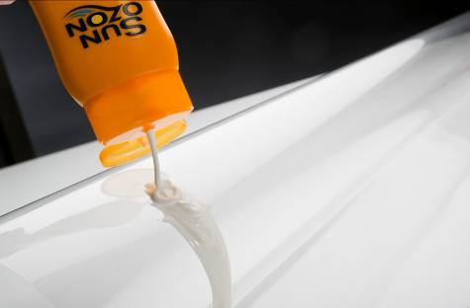

Bildunterschrift: Mit TROGAMID® entstehen hochwertige Oberflächen, auf denen auch die täglichen Belastungen keine Spuren hinterlassen.
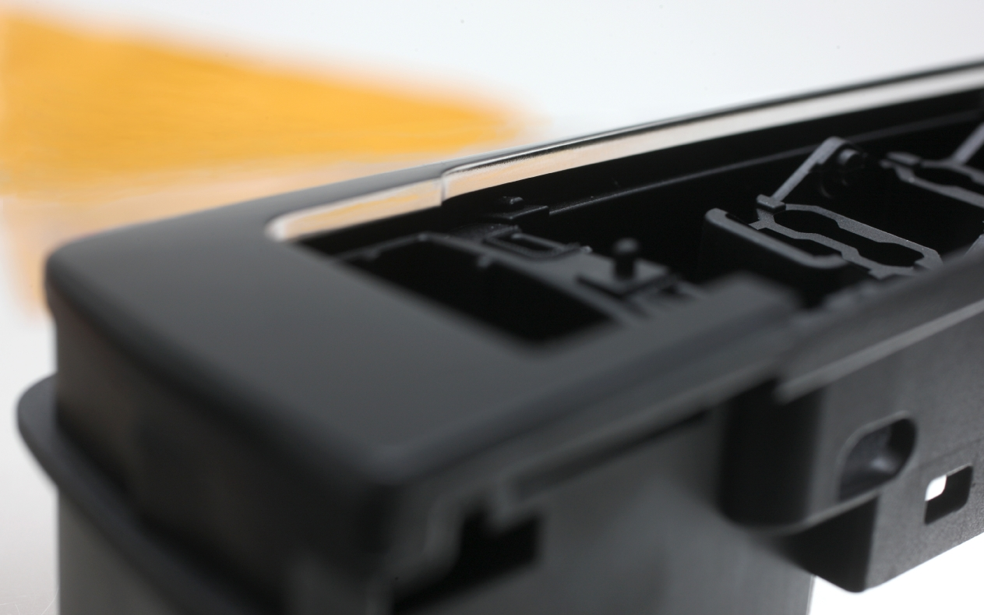

Informationen zu Evonik
Evonik Industries ist der kreative Industriekonzern aus Deutschland mit den Geschäftsfeldern Chemie, Energie und Immobilien. Evonik ist eines der weltweit führenden Unternehmen in der Spezialchemie, Experte für Stromerzeugung aus Steinkohle und erneuerbaren Energien sowie eine der größten privaten Wohnungsgesellschaften in Deutschland. Kreativität, Spezialistentum, kontinuierliche Selbsterneuerung und Verlässlichkeit sind unsere Stärken. Evonik ist in mehr als 100 Ländern der Welt aktiv. Rund 41.000 Mitarbeiter erwirtschafteten im Geschäftsjahr 2008 einen Umsatz von rund 15,9 Milliarden Euro und ein operatives Ergebnis (EBITDA) von rund 2,2 Milliarden Euro.

Rechtlicher Hinweis
Soweit wir in dieser Pressemitteilung Prognosen oder Erwartungen äußern oder unsere Aussagen die Zukunft betreffen, können diese Prognosen oder Erwartungen der Aussagen mit bekannten oder unbekannten Risiken und Ungewissheit verbunden sein. Die tatsächlichen Ergebnisse oder Entwicklungen können je nach Veränderung der Rahmenbedingungen abweichen. Weder Evonik Industries AG noch mit ihr verbundene Unternehmen übernehmen eine Verpflichtung, in dieser Mitteilung enthaltene Prognosen, Erwartungen oder Aussagen zu aktualisieren.

